เอกสารเผยแพร่ความรู้เกี่ยวกับการรับสินบน
องค์การบริหารส่วนตำบลตะเคียน อำเภอด่านขุนทด จังหวัดนครราชสีมา
..............................................

สินบนคืออะไร
- สินบน (reward), เงินตราที่จ่ายให้แก่ผู้นำจับ ค่าหัว, ราคาที่กำหนดไว้เป็นค่าเอาชีวิต
· สินบน (bribe), ทรัพย์สินหรือประโยชน์อื่นใดที่ให้แก่บุคคลเพื่อจูงใจให้ผู้นั้นกระทำการหรือไม่กระทำการอย่างใดในตำแหน่ง ไม่ว่าการนั้นชอบหรือมิชอบด้วยหน้าที่, ภาษาปากเรียก เงินใต้โต๊ะ, แป๊ะเจี๊ยะ (สำเนียงฮกเกี้ยนของ "ปั๋วจือ" (伯吃 bó chī ?) แปลว่า นายท่านกิน) หรือเก๋าเจี๊ยะ (สำเนียงฮกเกี้ยนของ "โก่วจือ" (狗吃 gǒu chī ?) แปลว่า หมากิน) เป็นต้น
· สินบน, ทรัพย์หรือสิ่งของที่จะให้เป็นเครื่องบูชาคุณหรือตอบแทนผู้ที่จะช่วยให้สำเร็จตามประสงค์
· เงินรางวัลนำจับ (วันพีซ) , ราคาที่รัฐบาลโลกในอะนิเมะ วันพีซ (One Piece) กำหนดไว้เป็นค่าเอาชีวิตผู้ร้าย
คำว่า “สินบน” จาก สำนักงานราชบัณฑิตยสภา ให้คำอธิบายดังนี้
คำว่า สินบน หมายถึง ทรัพย์สินหรือประโยชน์อย่างอื่นที่ให้แก่บุคคลเพื่อให้ผู้นั้นกระทำการหรือละเว้นไม่กระทำการตามที่ผู้จ่ายเงินสินบนต้องการ. คำว่า สินบน ประกอบด้วยคำว่า สิน กับคำว่า บน. สิน เป็นคำไทย แปลว่า ทรัพย์. บน เป็นคำภาษาเขมรว่า บน่ (อ่านว่า บ็อน) หมายถึงการขอร้องสิ่งศักดิ์สิทธิ์ให้ช่วย โดยสัญญาว่าหากช่วยให้สำเร็จแล้วจะให้สิ่งของตอบแทน. สินบน จึงหมายถึงเงินที่ให้ในลักษณะการบน แต่เป็นการบนเพื่อให้ช่วยในการทุจริต. การให้สินบนจึงเป็นสิ่งที่ไม่ถูกต้อง. การให้สินบนแก่เจ้าหน้าที่บ้านเมืองเพื่อให้อนุมัติโครงการต่าง ๆ ทำให้รัฐต้องจ่ายเงินมากกว่าที่ควรจ่ายจริงหลายเท่า จัดเป็นการฉ้อราษฎร์บังหลวงโดยตรง
มีการจ่ายเงินที่เรียกว่าเงินสินบนอีกประเภทหนึ่ง คือเงินที่จ่ายให้แก่ผู้นำจับผู้ที่กระทำผิดกฎหมาย ภาษาไทยเรียกว่า สินบนนำจับ เช่น ผู้ที่ช่วยชี้เบาะแสให้ตำรวจจับผู้ร้ายหรือผู้ต้องหาว่ากระทำความผิด จะได้รับสินบนนำจับ
ที่มา : บทวิทยุรายการ “รู้ รัก ภาษาไทย” ออกอากาศทางสถานีวิทยุกระจายเสียงแห่งประเทศไทย เมื่อวันที่ ๒๙ มกราคม พ.ศ. ๒๕๕๔ เวลา ๗.๐๐-๗.๓๐ น
สำนักงานราชบัณฑิตยสภา
Office of the Royal Society

การให้และรับสินบนคืออะไร
สินบนคือการจูงใจหรือการเสนอหรือสัญญาว่าจะให้หรือการให้เพื่อให้ได้มาซึ่งความได้เปรียบทางการค้า ทางสัญญา ทางระเบียบกฎเกณฑ์กฎหมายหรือทางบุคคล
ตัวอย่าง
การเสนอสินบน
ท่านเสนอบัตรเข้าชมกีฬานัดสำคัญให้กับลูกค้าที่อาจจะทำธุรกิจกับเรา แต่จะให้ก็ต่อเมื่อลูกค้านั้นตกลงทำธุรกิจกับเราเท่านั้น ซึ่งถือเป็นการทำผิดกฎหมายทันทีที่ท่านเสนอเช่นนั้นเนื่องจากต้องการความได้เปรียบทางการค้าและสัญญา เราอาจจะถูกเหมารวมว่าได้กระทำความผิดนี้ด้วยเพราะการกระทำนี้ทำให้เราได้ข้อเสนอทางธุรกิจมา และนี่อาจจะเป็นความผิดของลูกค้าเราด้วยเช่นกันหากตกลงรับข้อเสนอของท่าน

การรับสินบน
บริษัทคู่ค้าให้งานหลานชายของท่าน แต่ว่าแสดงออกชัดเจนว่าคาดหวังให้ท่านใช้อิทธิพลของท่านในองค์กรเพื่อให้เราทำธุรกิจกับพวกเขาต่อไป การเสนอในแบบดังกล่าวของบริษัทคู่ค้าเป็นความผิด และจะเป็นความผิดของท่านด้วยหากยอมรับข้อเสนอนั้นเพราะท่านจะได้ประโยชน์ส่วนตนด้วย

การให้สินบนเจ้าหน้าที่ต่างชาติ
ท่านจัดการให้มีการจ่ายเงินเพิ่มเติมให้แก่เจ้าหน้าที่ต่างชาติเพื่อเร่งกระบวนการทำงานต่าง ๆ
เช่น การเลี้ยงรับรองผลิตภัณฑ์เพื่อใช้ในโรงเรียนความผิดจากการให้สินบนเจ้าหน้าที่ต่างชาตินี้เป็นความผิดทันทีที่มีการเสนอว่าจะให้ เนื่องจากเป็นการกระทำเพื่อให้เกิดความได้เปรียบทางธุรกิจ เราอาจถูกมองว่าได้ทำความผิดร่วมด้วย
https://www.twig-aksorn.com/policies/anti-corruption-and-bribery/

ประกาศคณะกรรมการ ป.ป.ช. เรื่อง หลักเกณฑ์การรับทรัพย์สินหรือ ประโยชน์อื่นใดโดยธรรมจรรยาของเจ้าหน้าที่ของรัฐ พ.ศ. ๒๕๔๓
ประกาศโดยอาศัยอำนาจตาม มาตรา ๑๐๓ ของ พ.ร.บ. ป.ป.ช. เมื่อวันที่ ๓๐ พฤศจิกายน ๒๕๔๓ มีผลบังคับใช้ เมื่อวันที่ ๒๐ ธันวาคม ๒๕๔๓
ข้อ ๓ เป็นบทนิยามความหมายของคำหรือข้อความ ดังนี้ “การรับทรัพย์สินหรือประโยชน์อื่นใดโดยธรรมจรรยา” หมายความว่า การรับทรัพย์สินหรือประโยชน์อื่นใดจากญาติ หรือ จากบุคคล ที่ให้กันในโอกาสต่าง ๆ โดยปกติตามขนบธรรมเนียม ประเพณี หรือวัฒนธรรม หรือให้กันตามมารยาทที่ปฏิบัติกันในสังคม

“ญาติ” หมายความว่า ผู้บุพการี ผู้สืบสันดาน พี่น้องร่วมบิดามารดา หรือร่วมบิดาหรือมารดาเดียวกัน ลุง ป้า น้า อา คู่สมรส ผู้บุพการีหรือผู้สืบสันดานของคู่สมรส บุตรบุญธรรมหรือผู้รับบุตรบุญธรรม“ประโยชน์อื่นใด” หมายความว่า สิ่งที่มีมูลค่า ได้แก่
(๑) การลดราคา
(๒) การรับความบันเทิง
(๓) การรับบริการ
(๔) การรับการฝึกอบรม
(๕) สิ่งอื่นใดในลักษณะเดียวกัน
ข้อ ๔ ห้ามมิให้เจ้าหน้าที่ของรัฐผู้ใด รับทรัพย์สินหรือประโยชน์อื่นใด จากบุคคล นอกเหนือจากทรัพย์สินหรือประโยชน์ใดอันควรได้
- ตามกฎหมาย
- กฎ
- ข้อบังคับ
ที่ออกโดยอาศัยอำนาจตามบทบัญญัติแห่งกฎหมาย เว้นแต่การรับทรัพย์สินหรือประโยชน์อื่นใด โดยธรรมจรรยา ตามที่กำหนดไว้ในประกาศนี้
ข้อ ๕ เจ้าหน้าที่ของรัฐจะรับทรัพย์สินหรือประโยชน์อื่นใดโดยธรรมจรรยาได้ ดังต่อไปนี้
(๑) รับทรัพย์สินหรือประโยชน์อื่นใดจาก ญาติ ซึ่งให้โดยเสน่หาตามจำนวนที่เหมาะสมตามฐานานุรูป
(๒) รับทรัพย์สินหรือประโยชน์อื่นใดจากบุคคลอื่นซึ่งมิใช่ญาติมีราคาหรือมูลค่าในการรับจากแต่ละบุคคล แต่ละโอกาสไม่เกินสามพันบาท
(๓) รับทรัพย์สินหรือประโยชน์อื่นใดที่การให้นั้นเป็นการให้ในลักษณะให้กับบุคคลทั่วไป
ข้อ ๖ การรับทรัพย์สินหรือประโยชน์อื่นใดจากต่างประเทศ
- ผู้ให้มิได้ระบุให้เป็นของส่วนตัว
- มีราคาหรือมูลค่าเกินกว่าสามพันบาทไม่ว่าจะระบุเป็นของส่วนตัว หรือไม่ แต่มีเหตุผลความจำเป็นที่จะต้องรับไว้เพื่อรักษาไมตรี มิตรภาพ หรือ ความสัมพันธ์อันดีระหว่างบุคคล ให้เจ้าหน้าที่ของรัฐผู้นั้นรายงานรายละเอียดข้อเท็จจริงเกี่ยวกับการรับทรัพย์สินหรือประโยชน์ดังกล่าว ให้ผู้บังคับบัญชาทราบโดยเร็ว
หากผู้บังคับบัญชาเห็นว่าไม่มีเหตุที่จะอนุญาตให้เจ้าหน้าที่ผู้นั้น ยึดถือทรัพย์สินหรือประโยชน์ดังกล่าวนั้นไว้เป็นประโยชน์ส่วนบุคคลให้เจ้าหน้าที่ของรัฐผู้นั้นส่งมอบทรัพย์สินให้หน่วยงานของรัฐที่เจ้าหน้าที่ของรัฐผู้นั้นสังกัดโดยทันที
ข้อ ๗ การรับทรัพย์สินหรือประโยชน์อื่นใดที่ไม่เป็นไปตามหลักเกณฑ์ หรือมีราคาหรือมูลค่ามากกว่าที่กำหนดไว้ในข้อ ๕
- เจ้าหน้าที่ของรัฐได้รับมาแล้วโดยมีความจำเป็นอย่างยิ่ง ที่ต้องรับไว้เพื่อ.... รักษาไมตรี มิตรภาพ หรือความสัมพันธ์อันดี ระหว่างบุคคล เจ้าหน้าที่ของรัฐผู้นั้น ต้อง....แจ้งข้อเท็จจริงเกี่ยวกับการรับทรัพย์สินหรือประโยชน์นั้นต่อผู้บังคับบัญชา ซึ่งเป็นหัวหน้าส่วนราชการ ผู้บริหารสูงสุดของรัฐวิสาหกิจ ฯลฯ ที่เจ้าหน้าที่ของรัฐผู้นั้นสังกัด โดยทันทีที่สามารถกระทำได้ เพื่อให้วินิจฉัยว่า....มีเหตุผล,ความจำเป็น,ความเหมาะสม และสมควรที่จะให้เจ้าหน้าที่ของรัฐผู้นั้นรับทรัพย์สินหรือประโยชน์นั้นไว้เป็นสิทธิของตนหรือไม่
วรรค ๒ ในกรณีที่ผู้บังคับบัญชา ฯลฯ มีคำสั่งว่าไม่สมควรรับทรัพย์สินหรือประโยชน์ดังกล่าวก็ให้....
* คืนทรัพย์สินหรือประโยชน์นั้นแก่ผู้ให้โดยทันทีกรณีที่ไม่สามารถคืนให้ได้
* ต้องส่งมอบทรัพย์สินหรือประโยชน์ดังกล่าวให้เป็นสิทธิของหน่วยงานที่เจ้าหน้าที่ของรัฐผู้นั้นสังกัดโดยเร็ว
เมื่อได้ดำเนินการตามความในวรรค ๒ แล้วให้ถือว่า เจ้าหน้าที่ของรัฐผู้นั้นไม่เคยได้รับทรัพย์สินหรือประโยชน์ดังกล่าวเลย

ประกาศคณะกรรมการ ป.ป.ช.
ผู้บังคับบัญชาซึ่งเป็นหัวหน้าส่วนราชการดังต่อไปนี้
(๑) ระดับกระทรวงหรือเทียบเท่า
(๒) กรรมการหรือผู้บริหารสูงสุดของรัฐวิสาหกิจ หรือของหน่วยงานของรัฐ * ให้แจ้งรายละเอียดข้อเท็จจริงเกี่ยวกับ การรับทรัพย์สินหรือประโยชน์นั้น ต่อผู้มีอำนาจแต่งตั้งถอดถอน
(๓) ประธานกรรมการและกรรมการในองค์กรอิสระตามรัฐธรรมนูญ
(๔) ผู้ดำรงตำแหน่งที่ไม่มีผู้บังคับบัญชาที่มีอำนาจถอดถอน * ให้แจ้งต่อคณะกรรมการ ป.ป.ช.
(๕) ผู้ดำรงตำแหน่ง สส. สว. สมาชิกสภาท้องถิ่น (สก.สจ.สท.อบต.) ให้แจ้งต่อประธานสภา ที่เจ้าหน้าที่ของรัฐผู้นั้นเป็นสมาชิก เพื่อดำเนินการวินิจฉัยและมีคำสั่ง

ข้อ ๘ หลักเกณฑ์ ตามประกาศฉบับนี้ให้ใช้บังคับแก่ผู้ซึ่งพ้นจากการเป็นเจ้าหน้าที่ของรัฐมาแล้วไม่ถึง ๒ ปี ด้วย* ข้อสังเกต ผู้ที่พ้นจากการเป็นเจ้าหน้าที่ของรัฐก่อน ประกาศฉบับนี้มีผลบังคับ (๒๐ ธันวาคม ๒๕๔๓) ไม่น่าจะอยู่ในบังคับตามประกาศนี้
ปัจจุบันได้มีการเพิ่มโทษเจ้าหน้าที่รัฐทุจริต-รับสินบน หลัง พ.ร.บ. ป้องกันและปราบปรามการทุจริต เพิ่มโทษสูงสุด คือ "ประหารชีวิต"
วันที่ 12 กรกฎาคม 2558 เว็บไซต์ราชกิจจานุเบกษา ได้เผยแพร่ พระราชบัญญัติประกอบรัฐธรรมนูญว่าด้วยการป้องกันและปราบปรามการทุจริต (ฉบับที่ 3) พ.ศ. 2558 โดยมีใจความสำคัญเกี่ยวกับการเพิ่มบทบัญญัติการลงโทษในมาตรา 13 เพิ่มอีก 7 มาตรา สำหรับเจ้าหน้าที่รัฐผู้กระทำความผิด คือมาตรา 123/2 มาตรา 123/3 มาตรา 123/4 มาตรา 123/5 มาตรา 123/6 มาตรา 123/7 และมาตรา 123/8 แห่งพระราชบัญญัติประกอบรัฐธรรมนูญว่าด้วยการป้องกันและปราบปรามการทุจริต พ.ศ. 2542 บน คืออะไร

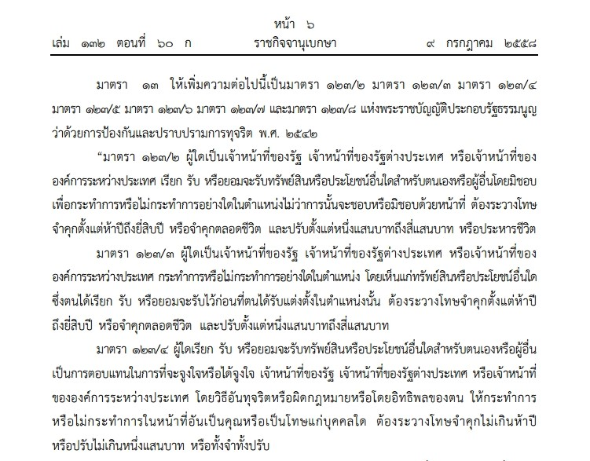

โดยเฉพาะใน "มาตรา 123/2 ระบุไว้ว่า ผู้ใดเป็นเจ้าหน้าที่ของรัฐ เจ้าหน้าที่ของรัฐต่างประเทศ หรือเจ้าหน้าที่ขององค์การระหว่างประเทศ เรียก รับ หรือยอมจะรับทรัพย์สินหรือประโยชน์ อื่นใดสําหรับตนเองหรือผู้อื่นโดยมิชอบเพื่อกระทําการหรือไม่กระทําการอย่างใดในตําแหน่งไม่ว่าการนั้นจะชอบหรือมิชอบด้วยหน้าที่ ต้องระวางโทษจําคุกตั้งแต่ห้าปีถึงยี่สิบปี หรือจําคุกตลอดชีวิต และปรับตั้งแต่หนึ่งแสนบาทถึงสี่แสนบาท หรือประหารชีวิต"

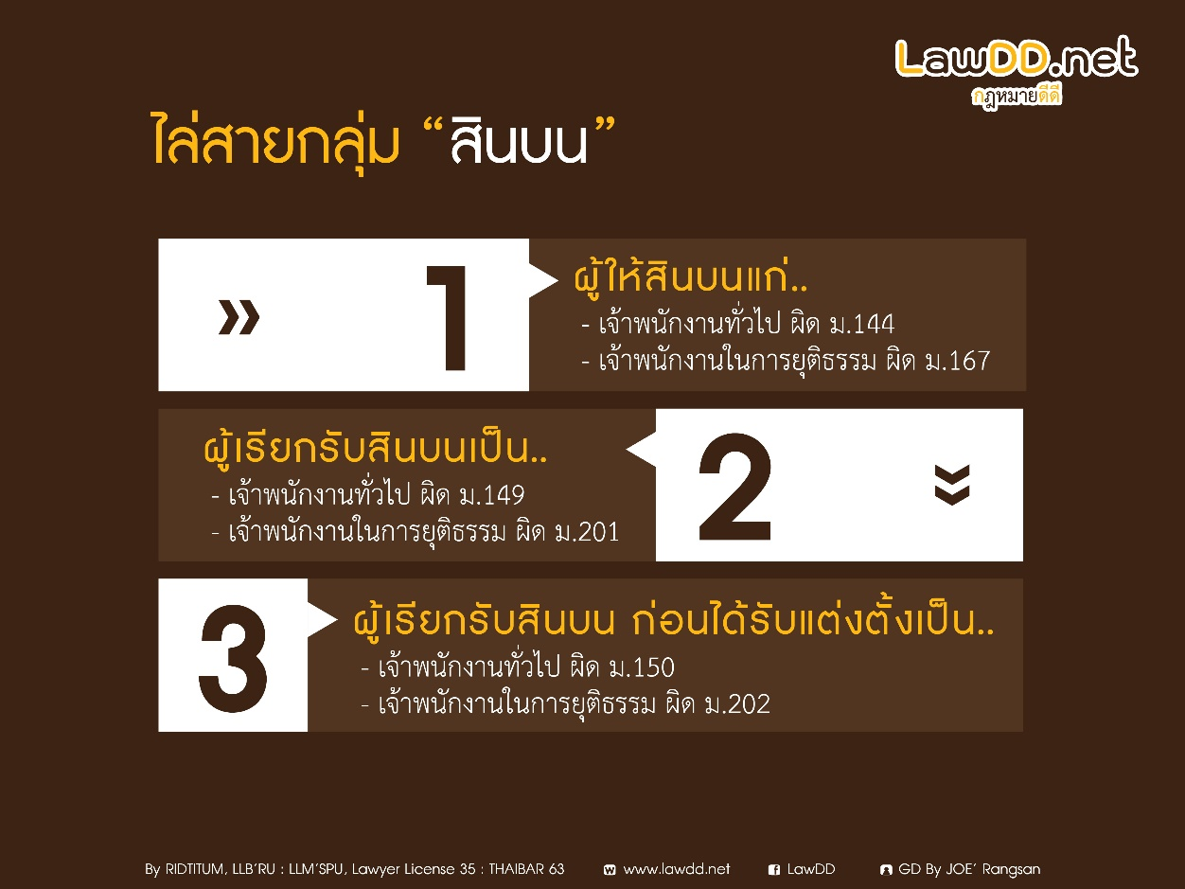
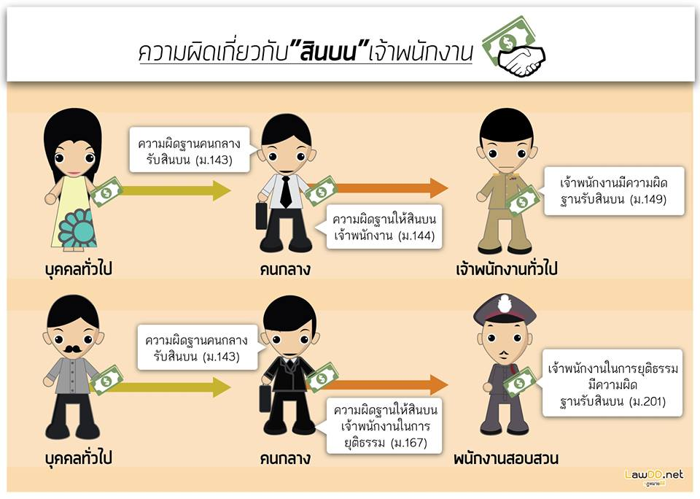

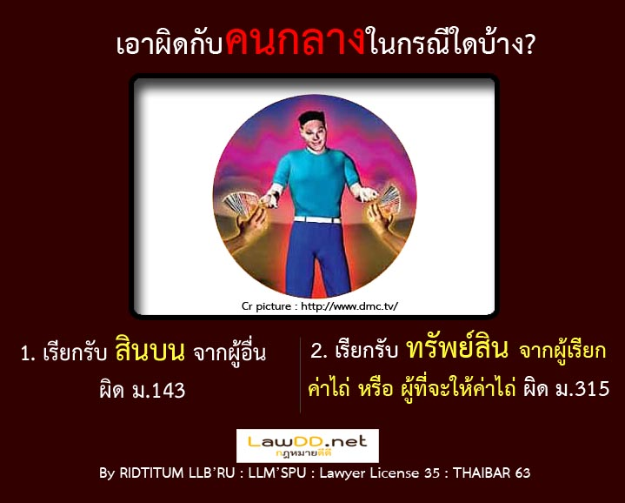

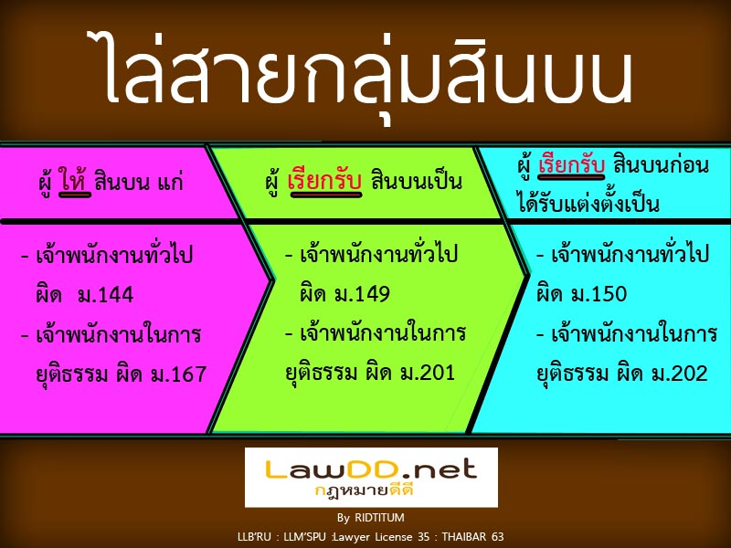

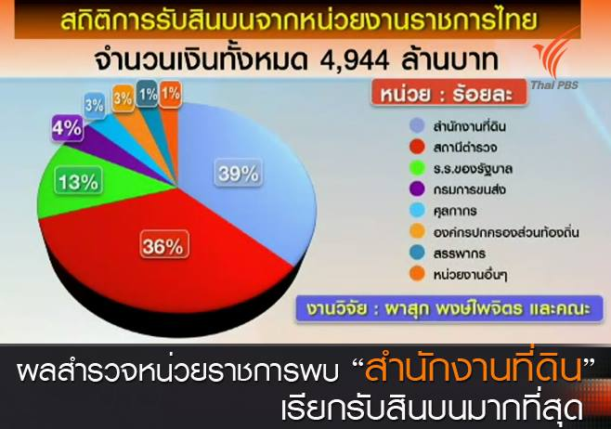
คณะนักวิจัยเปิดเผยผลสำรวจหัวหน้าครัวเรือนทั่วประเทศ พบว่ามีหน่วยราชการเรียกรับสินบนต่ำกว่าผลการสำรวจเมื่อปี 2542 แต่ยังพบว่ามีการเรียกรับสินบนอย่างต่อเนื่อง โดยการสำรวจครั้งนี้พบว่า "สำนักงานที่ดิน" เรียกรับสินบนมากที่สุด
จากผลงานวิจัยเรื่อง "คอร์รัปชันในระบบราชการไทย การสำรวจทัศนคติ และประสบการณ์ของหัวหน้าครัวเรือนในปี พ.ศ.2557" ที่ได้ศึกษาเกี่ยวกับการถูกเรียกสินบน เมื่อไปติดต่อกับหน่วยงานราชการ ซึ่งสำรวจจากกลุ่มตัวอย่างหัวหน้าครัวเรือนทั้งสิ้น 6,048 คน ทั่วประเทศ
ผลการสำรวจพบว่า สำนักงานที่ดิน ถูกเรียกสินบนบ่อยที่สุด คิดเป็นร้อยละ 7.2 ขณะที่ข้อมูลจากการสำรวจหัวข้อเดียวกันเมื่อปี 2542 อยู่ที่ ร้อยละ 12.3 ส่วนอันดับ รองลงมาได้แก่ สถานีตำรวจ ร้อยละ 6.1 ลดลงจาก ร้อยละ 8.5 เมื่อปี 2542 สำหรับหน่วยงานที่หัวหน้าครัวเรือนไปติดต่อแล้วมีการเรียกเงินสินบนก้อนใหญ่ เกิน 100,000 บาทต่อราย เหลือเพียงสำนักงานที่ดิน ซึ่งมีมูลค่ารวมประมาณ 1,922 ล้านบาท
ขณะที่กรมศุลกากรและกรมการขนส่งทางบกในส่วนงานใบขับขี่และทะเบียนรถ มีจำนวนการเรียกรับสินบนลดลงอย่างมาก เหลือเพียงร้อยละ 2.4 และร้อยละ 1.9 จากปี 2542 ซึ่งอยู่ที่ร้อยละ 10.3 และ 7.7 ตามลำดับ

ส่วนหน่วยงานที่มีการเรียกเงินสินบนที่เพิ่มขึ้นมา ได้แก่ โรงเรียนของรัฐ และองค์กรปกครองส่วนท้องถิ่น (อปท.)

ที่มา http://www.anticorruption.in.th

